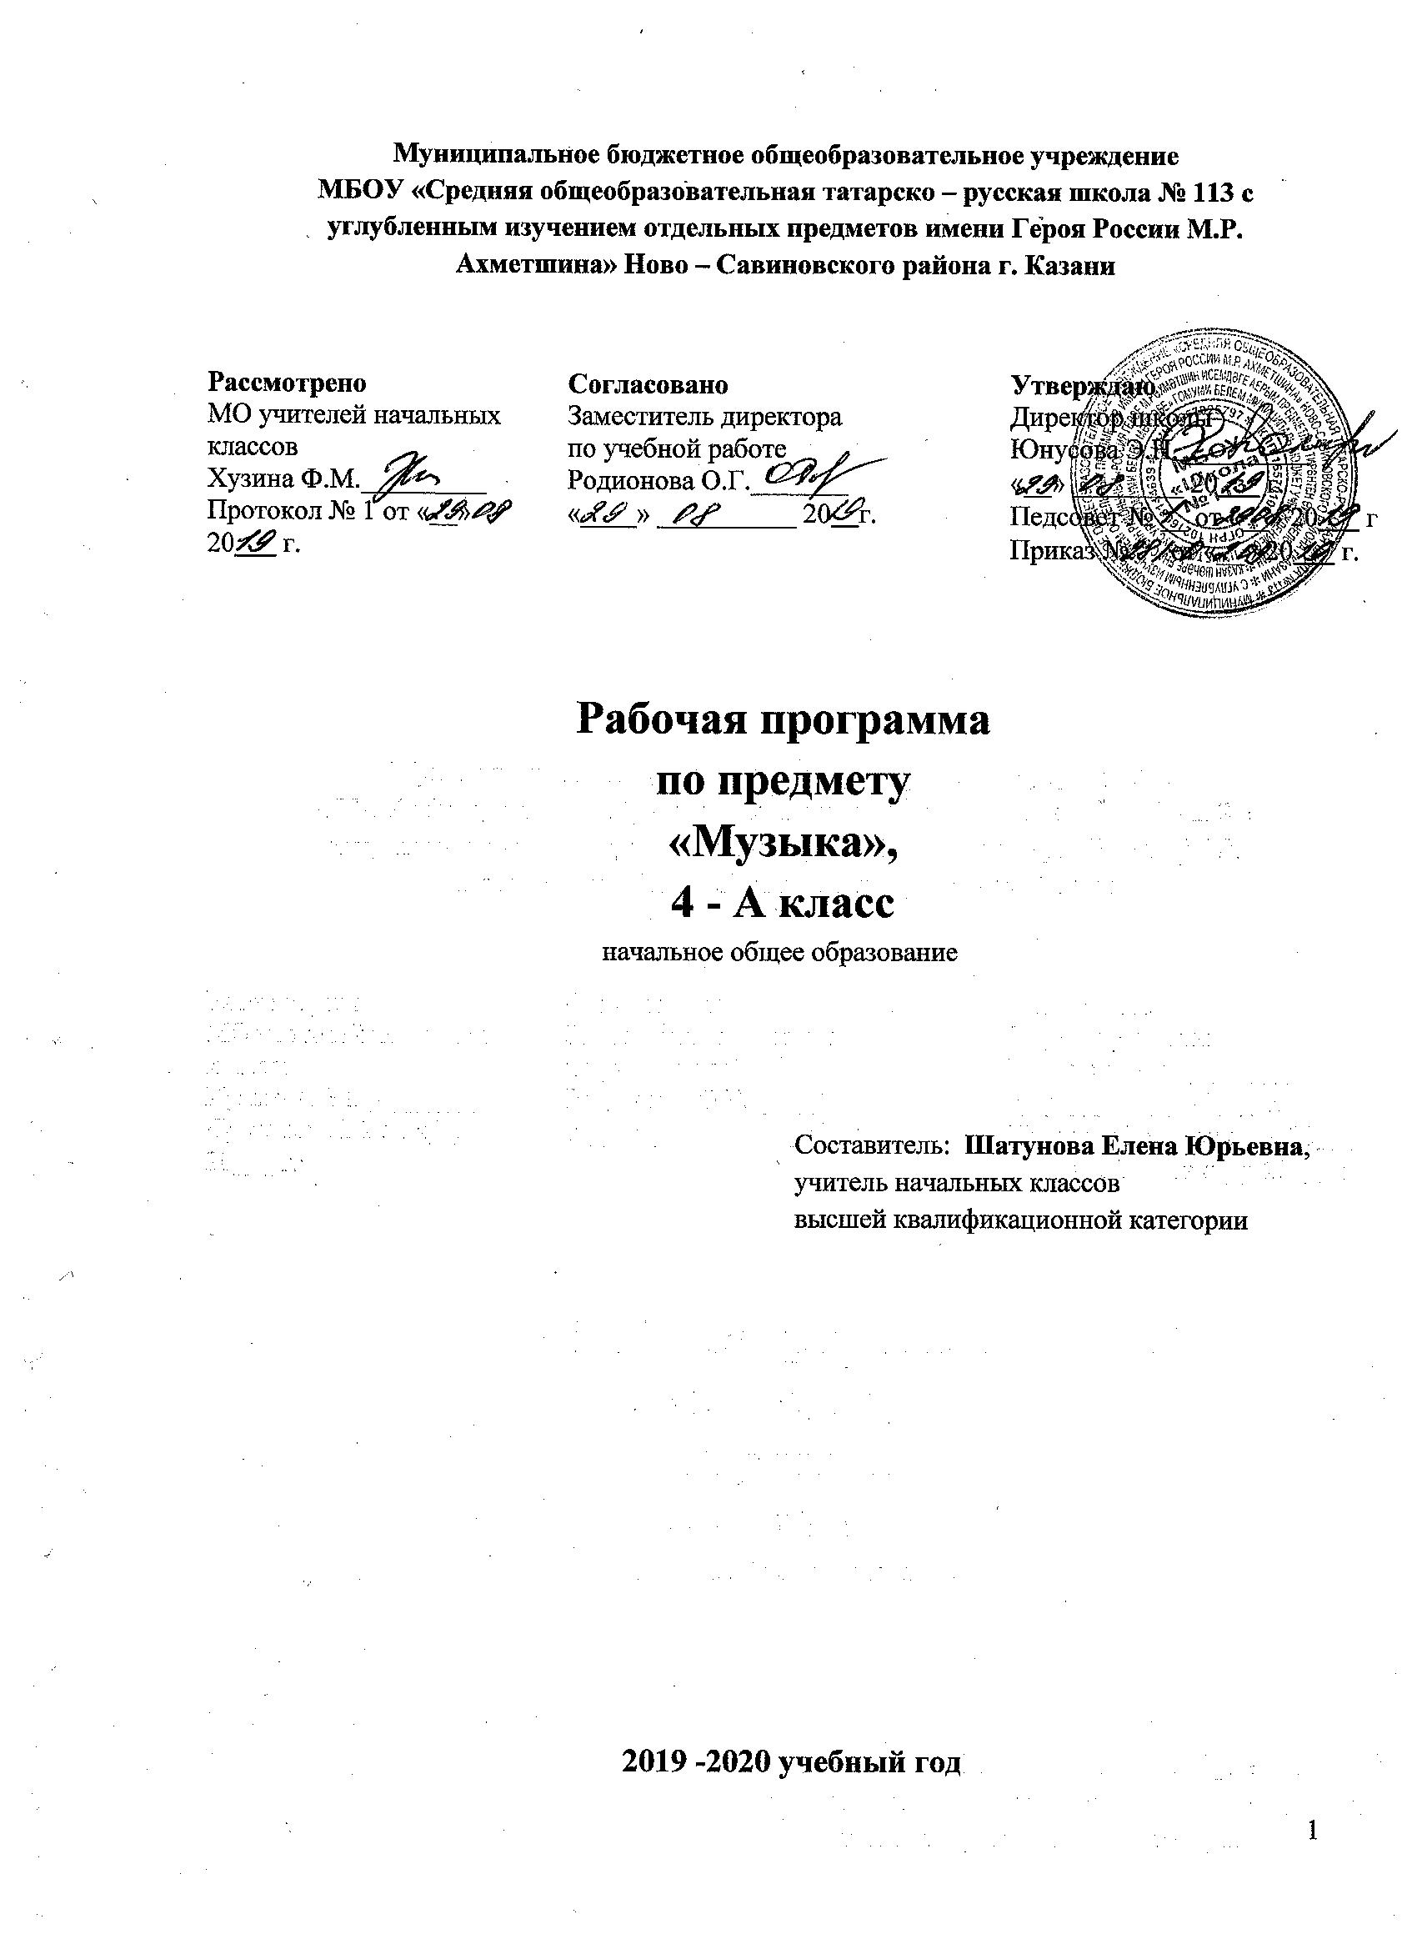
ПОЯСНИТЕЛЬНАЯ ЗАПИСКА
Данная рабочая программа по предмету «Музыка» для учащихся 4а класса разработана на основе Примерной программы начального общего образования по музыке, соответствующей Федеральному государственному образовательному стандарту (ФГОС) и авторской программы авторов Е.Д. Критской, Г.П. Сергеевой, Т.С. Шмагиной, УМК «Школа России». Программа соответствует ООП НОО и учебному плану МБОУ «Школа №113».
Общая характеристика учебного предмета.
Освоение содержания программы реализуется с помощью использования следующих методов:
- Метод художественного, нравственно-эстетического познания музыки;
- Метод эмоциональной драматургии;
- Метод создания «композиций»;
- Метод игры;
- Метод художественного контекста.
Элементарные понятия из области музыкальной грамоты усваиваются детьми в процессе разнообразных видов музыкальной деятельности: восприятия музыки и размышлениях о ней, пении, пластическом интонировании и музыкально-ритмических движениях, инструментальном музицировании, разного рода импровизаций (речевых, вокальных, ритмических, пластических, художественных), “разыгрывания” и драматизации произведений программного характера, выполнения творческих заданий в учебнике-тетради.
В качестве форм промежуточного и итогового контроля могут использоваться музыкальные викторины на определение жанров песни, танца и марша; анализ музыкальных произведений на определение эмоционального содержания; тестирование, разработанное автором.
Основные виды учебной деятельности школьников:
- Слушание музыки.
- Пение.
- Инструментальное музицирование.
- Музыкально-пластическое движение.
- Драматизация музыкальных произведений
Формы организации учебного процесса. Для реализации программы используются следующие педагогические технологии:
- информационно – коммуникативные технологии;
- объяснительно- иллюстративное обучение;
- игровая;
- проблемно- поисковая;
- личностно-ориентированная;
- здоровьесберегающая.
Основной формой организации учебно- воспитательного процесса является урок. Широко применяются следующие типы уроков:
- урок изучение нового материала;
- урок совершенствования знаний, умений и навыков;
- урок обобщения и систематизации знаний, умений и навыков;
- комбинированный урок;
- урок-практикум;
- урок-исследование;
- урок контроля умений и навыков.
Цели программы:
- формирование основ музыкальной культуры через эмоциональное восприятие музыки;
- обогащение знаний о музыкальном искусстве;
- воспитание эмоционально-ценностного отношения к искусству, художественного вкуса, нравственных и эстетических чувств: любви к Родине, гордости за великие достижения отечественного и мирового музыкального искусства, уважения к истории, духовным традициям России, музыкальной культуре разных народов;
Задачи программы:
- воспитание интереса, эмоционально-ценностного отношения и любви к музыкальному искусству, художественного вкуса, нравственных и эстетических чувств: любви к ближнему, к своему народу,
- к Родине; уважения к истории, традициям, музыкальной культуре разных народов мира на основе постижения учащимися музыкального искусства во всем многообразии его форм и жанров;
- воспитание чувства музыки как основы музыкальной грамотности;
- развитие образно-ассоциативного мышления детей, музыкальной памяти и слуха на основе активного, прочувствованного и осознанного восприятия лучших образцов мировой музыкальной культуры прошлого и настоящего;
- накопление тезауруса – багажа музыкальных впечатлений, интонационно-образного словаря, первоначальных знаний музыки и о музыке, формирование опыта музицирования, хорового исполнительства на основе развития певческого голоса, творческих способностей в различных видах музыкальной деятельности.
Место курса в учебном плане.
На изучение музыки в 3 классе отводится 1 ч в неделю. Курс рассчитан на 35 ч в год (35 учебные недели ).
Содержание курса.

1.Россия – Родина моя (4 ч)

Мелодия. Ты запой мне ту песню… Что не выразишь словами, звуком на душу навей… Как сложили песню. Звучащие картины. Ты откуда, русская, зародилась, музыка? Я пойду по полю белому… На великий праздник собралася Русь!

2. О России петь – что стремиться в храм (3ч)

Святые земли Русской. Илья Муромец. Кирилл и Мефодий. Праздников праздник, торжество торжеств. Ангел вопияше. Родной обычай старины. Светлый праздник

3. День, полный событий (5 ч)

Приют спокойствия, трудов и вдохновенья…Зимнее утро. Зимний вечер. Что за прелесть эти сказки!!! Три чуда. Ярмарочное гулянье. Святогорский монастырь. Приют, сияньем муз одетый.

4. Гори, гори ясно, чтобы не погасло! (4 ч)

Композитор – имя ему народ. Народные песни. Музыкальные инструменты России.
Оркестр русских народных инструментов. «Музыкант-чародей» Белорусская народная сказка. Народные праздники. Троица
5. В концертном зале (8 ч)
Музыкальные инструменты (скрипка, виолончель).Ноктюрн. Вариации на тему рококо.
Сюита.Старый замок Счастье в сирени живет…. «Не смолкнет сердце чуткое Шопена…»
Танцы, танцы, танцы… Патетическая соната. Годы странствий.. Царит гармония оркестра
6. В музыкальном театре (4 ч)
Опера «Иван Сусанин» М.И.Глинки. Музыкальный образ. Танцы: полонез, мазурка.
Опера «Хованщина» М.П.Мусоргского Русский Восток. Сезам, откройся. Балет «Петрушка»
7. «Чтоб музыкантом быть, так надобно уменье…» (7ч)
Прелюдия. Исповедь души. Революционный этюд. Мастерство исполнителя. В каждой интонации спрятан человек Музыкальные инструменты (гитара).. Музыкальный сказочник. Рассвет на Москве-реке.
Планируемые результаты.
Личностные результаты отражаются в индивидуальных качественных свойствах учащихся, которые они должны приобрести в процессе освоения учебного предмета «Музыка»:
— чувство гордости за свою Родину, российский народ и историю России, осознание своей этнической и
национальной принадлежности на основе изучения лучших образцов фольклора, шедевров музыкального наследия русских композиторов, музыки Русской православной церкви, различных направлений современного музыкального искусства России;
– целостный, социально ориентированный взгляд на мир в его органичном единстве и разнообразии природы, культур, народов и религий на основе сопоставления произведений
русской музыки и музыки других стран, народов, национальных стилей;
– умение наблюдать за разнообразными явлениями жизни и искусства в учебной и внеурочной деятельности, их понимание и оценка – умение ориентироваться в культурном многообразии окружающей действительности, участие в музыкальной жизни класса, школы, города и др.;
– уважительное отношение к культуре других народов; сформированность эстетических потребностей, ценностей и чувств;
– развитие мотивов учебной деятельности и личностного смысла учения; овладение навыками сотрудничества с учителем и сверстниками;
– ориентация в культурном многообразии окружающей действительности, участие в музыкальной жизни класса, школы, города и др.;
– формирование этических чувств доброжелательностии эмоционально-нравственной отзывчивости, понимания и сопереживания чувствам других людей;
– развитие музыкально-эстетического чувства, проявляющего себя в эмоционально-ценностном отношении к искусству, понимании его функций в жизни человека и общества.
Метапредметные результаты характеризуют уровень сформированности универсальных учебных действий учащихся, проявляющихся в познавательной и практической деятельности:
– овладение способностями принимать и сохранять цели и задачи учебной деятельности, поиска средств ее осуществления в разных формах и видах музыкальной деятельности;
– освоение способов решения проблем творческого и поискового характера в процессе восприятия, исполнения, оценки музыкальных сочинений;
– формирование умения планировать, контролировать и оценивать учебные действия в соответствии с поставленной задачей и условием ее реализации в процессе познания содержания музыкальных образов; определять наиболее эффективные способы достижения результата в исполнительской и творческой деятельности;
– продуктивное сотрудничество (общение, взаимодействие) со сверстниками при решении различных музыкально-творческих задач на уроках музыки, во внеурочной и внешкольной музыкально-эстетической деятельности;
– освоение начальных форм познавательной и личностной
рефлексии; позитивная самооценка своих музыкально-творческих возможностей;
– овладение навыками смыслового прочтения содержания «текстов» различных музыкальных стилей и жанров в соответствии с целями и задачами деятельности;
– приобретение умения осознанного построения речевого высказывания о содержании, характере, особенностях языка музыкальных произведений разных эпох, творческих направлений в соответствии с задачами коммуникации;
– формирование у младших школьников умения составлять тексты, связанные с размышлениями о музыке и личностной оценкой ее содержания, в устной и письменной форме;
– овладение логическими действиями сравнения, анализа, синтеза, обобщения, установления аналогий в процессе интонационно-образного и жанрового, стилевого анализа музыкальных сочинений и других видов музыкально-творческой деятельности;
– умение осуществлять информационную, познавательную и практическую деятельность с использованием различных средств информации и коммуникации (включая пособия на
электронных носителях, обучающие музыкальные программы, цифровые образовательные ресурсы, мультимедийные презентации, работу с интерактивной доской и т. п.).
Предметные результаты изучения музыки отражают опыт учащихся в музыкально-творческой деятельности:
– формирование представления о роли музыки в жизни человека, в его духовно-нравственном развитии;
– формирование общего представления о музыкальной картине мира;
– знание основных закономерностей музыкального искусства на примере изучаемых музыкальных произведений;
– формирование основ музыкальной культуры, в том числе на материале музыкальной культуры родного края, развитие художественного вкуса и интереса к музыкальному искусству и музыкальной деятельности;
– формирование устойчивого интереса к музыке и различным видам (или какому-либо виду) музыкально-творческой деятельности;
– умение воспринимать музыку и выражать свое отношение к музыкальным произведениям;
– умение эмоционально и осознанно относиться к музыке различных направлений: фольклору, музыке религиозной традиции, классической и современной; понимать содержание, интонационно-образный смысл произведений разных жанров и стилей;
– умение воплощать музыкальные образы при создании театрализованных и музыкально-пластических композиций, исполнении вокально-хоровых произведений, в импровизациях.
К концу 4 класса обучающиеся научатся:
- узнавать изученные музыкальные сочинения, называть их авторов;
- продемонстрировать знания о различных видах музыки, певческих голосах, музыкальных инструментах, составах оркестров;
- продемонстрировать личностно-окрашенное эмоционально-образное восприятие музыки, увлеченность музыкальными занятиями и музыкально-творческой деятельностью;
- высказывать собственное мнение в отношении музыкальных явлений, выдвигать идеи и отстаивать собственную точку зрения;
- продемонстрировать понимание интонационно-образной природы музыкального искусства, взаимосвязи выразительности и изобразительности в музыке, многозначности музыкальной речи в ситуации сравнения произведений разных видов искусств;
- эмоционально откликаться на музыкальное произведение и выразить свое впечатление в пении, игре или пластике;
- показать определенный уровень развития образного и ассоциативного мышления и воображения, музыкальной памяти и слуха, певческого голоса;
- выражать художественно-образное содержание произведений в каком-либо виде исполнительской деятельности (пение, пластические движения);
- охотно участвовать в коллективной творческой деятельности при воплощении различных музыкальных образов;
- определять, оценивать, соотносить содержание, образную сферу и музыкальный язык народного и профессионального музыкального творчества разных стран мира;
- использовать систему графических знаков для ориентации в нотном письме при пении простейших мелодий;
- исполнять музыкальные произведения отдельных форм и жанров (пение, драматизация, музыкально-пластическое движение, импровизация и др.).
Критерии оценивания:
- Критерии оценки: объективность, систематичность, гласность.
Оценивание работы на уроке музыки:
Оценка «5» — соответствие трем критериям либо первым двум:
проявление интереса к музыке, непосредственный эмоциональный отклик на нее; высказывания о прослушанном или исполненном произведении; активные усилия школьников, обнаруженные в ходе поисковых ситуаций, и умение пользоваться прежде всего ключевыми знаниями в процессе восприятия музыки; рост исполнительских навыков, которые оцениваются с учетом исходного уровня подготовки ученика и его активности в занятиях.
Оценка «4» — соответствие двум или одному критерию;
Оценка «3» — отсутствие соответствия данным критериям.
Оценка «2» — недопустима, так как она может погасить интерес ребенка и соответственно его потребность в красоте и доброте.
Учебно-методический комплект.
УМК «Школа России». «Музыка 1-4 классы» авторов Е.Д. Критской, Г.П. Сергеевой, Т.С. Шмагиной М.: Издательство Просвещение 2014 год, который рекомендован Министерством образования Российской Федерации и обеспечивает реализацию обязательного минимума содержания образования.
Дополнительная литература.
Хрестоматия музыкального материала к учебнику «Музыка 4 класс»: Пособие для учителя/сост. Критская Е.Д., Сергеева Г.П., Шмагина Т.С., М.: Просвещение, 20045.Фонохрестоматии музыкального материала к учебнику «Музыка 4 класс» - (CD mp3, М.: Просвещение, 2009)

КАЛЕНДАРНО-ТЕМАТИЧЕСКОЕ ПЛАНИРОВАНИЕ
по музыке, 4 а класс, 35 часов.
№ | Тема урока | Кол-во часов | Дата проведения
 |  |  | Планируемая | Фактическая
Россия-Родина моя (4ч)
1 | Мелодия. «Ты запой мне ту песню…», «Что не выразишь словами, звуком на душу навей…» | 1ч
2 | Как сложили песню. Звучащие картины.. | 1ч
3 | «Ты откуда русская, зародилась, музыка? | 1ч
4 | «Я пойду по полю белому…», « На великий праздник собралася Русь!» | 1ч
«О России петь, что стремиться в храм» (3ч )
5 | Святые земли Русской. Илья Муромец. Кирилл и Мефодий. | 1ч
6 | Праздников праздник, торжество из торжеств. Ангел вопияше. | 1ч
7 | Родной обычай старины. Светлый праздник | 1ч
«День, полный событий» (5ч)
8 | «Приют спокойствия, трудов и вдохновенья…» | 1ч
9 | «Зимнее утро», «Зимний вечер» | 1ч
10 | «Что за прелесть эти сказки!!!». Три чуда | 1ч
11 | Ярмарочное гулянье. | 1ч
12 | Святогорский монастырь. «Приют, сияньем муз одетый…». | 1ч
«Гори, гори ясно, чтобы не погасло!» (4 ч)
13 | Композитор – имя ему народ. Народные песни | 1ч
14 | Музыкальные инструменты России | 1ч
15 | Оркестр русских народных инструментов. «Музыкант-чародей». Белорусская народная сказка | 1ч
16 | Народные праздники. Троица | 1ч
«В концертном зале» (8 ч)
17 | Музыкальные инструменты (скрипка, виолончель).Ноктюрн. | 1ч
18 | Вариации на тему рококо. | 1ч
19 | Сюита. Старый замок. | 1ч
20 | Счастье в сирени живет… | 1ч
21 | «Не смолкнет сердце чуткое Шопена…» | 1ч
22 | Танцы, танцы, танцы… | 1ч
23 | Патетическая соната. | 1ч
24 | Годы странствий.. Царит гармония оркестра | 1ч
«В музыкальном театре» (4 ч)
25 | Опера «Иван Сусанин» М.И.Глинки. Музыкальный образ. Танцы: полонез, мазурка | 1ч
26 | Опера «Хованщина». М.П.Мусоргского | 1ч
27 | Русский Восток. Сезам, откройся | 1ч
28 | Балет «Петрушка» | 1ч
«Чтоб музыкантом быть, так надобно уменье…» (7ч)
29 | Прелюдия. Исповедь души. Революционный этюд. | 1ч
30 | Мастерство исполнителя. | 1ч
31 | .В каждой интонации спрятан человек | 1ч
32 | Музыкальные инструменты (гитара). | 1ч
33 | Музыкальный сказочник. | 1ч
34-35 | Рассвет на Москве-реке. Обобщающий урок | 1ч

Лист корректировки
по музыке, 4 а класс за 2019 – 2020 учебный год

Класс | Название темы, раздела | Дата проведения по плану | Причина корректировки | Дата внесения изменения и проведения по факту

